集装箱仓库采购需求书

一、采购范围
1、拟建设2层集装箱式，仓库储存功能，每层约180㎡，共计360㎡，预算金额为***元。储存物品说明如下：
一层：放置仓库拟分别放置空调、洗衣机、床、床垫、衣柜、书柜、沙发茶几、茶水柜等大件设备家具。新购置的及报废的分开房间放置。
二层：仓库拟分别放置电脑、打印机、扫描仪、电视机、微波炉、抽油烟机、燃气灶、饮水机等，以及报废的教学仪器设备。
2、仓库用集装箱拼装组成，每个箱6000*3000*2780mm。
3、设置外单跑楼梯，二楼设1.1米宽走道板。
4、室外高清监控及相关设备。
5、无边背面发光字喷色字。
6、相关电路改造。

- 设备采购明细清单：
序号 | 设备（货物）名称 | 规格型号 | 数量 | 单位 | 单价（元） | 合价（元）
1 | 定制全新集装箱 | 6000*3000*2780mm | 20 | 个
2 | 定制喷色油漆 | 按展开面积计算 | 200 | 平方米
3 | 箱体拼接防水 | 单项 | 1 | 项
4 | 二楼楼梯走道 | 1000*3000mm | 2 | 条
5 | 定制楼梯 | 标准尺寸 | 2 | 套
6 | 标准双开门 | 标准尺寸 | 18 | 个
7 | 定制双开门 | 1600*2100mm | 13 | 个
8 | 明装电路 |  | 1 | 项
9 | 室外360°高清监控 | 原装海康威视监控 | 8 | 个
10 | 监控录像机 | 原装海康威视16路录像机7816N-Q2 | 2 | 个
11 | 供电交换机 | 原装磊科16口POE交换机 | 2 | 个
12 | 视频存储硬盘 | 原装HIKVISION 6T录像机监控专用5400转SATA ST4000VX015 | 2 | 个
13 | 显示终端 | 原装威普森的WPS-F2400  24寸 | 2 | 台
14 | 安装调试 | 单项 | 2 | 项
15 | 网线接线 | 单项 | 2 | 项
16 | 设备机柜 | 原装9U机柜 | 2 | 个
17 | 无边背面发光字  喷色字  （304不锈钢） | 按模型尺寸 | 2 | 组
18 | 吊装+转运费 | 单项 | 1 | 项
总计

（二）供货时间：合同签订后15个日历天。
（三）供应商需完成的其他事项：按总价包干，供应商报价需包括货物及相关附件的设计、出图、采购、制造、检测、试验、包装、送货、安装、验收、培训、税费、技术服务（包括技术资料的提供）、保修期保障、其它费用等一切支出。
中标后，供应商应于3个工作日内出具集装箱仓库地面硬化图纸和方案（地面硬化由学校完成）。
（四）平面布置图如下：
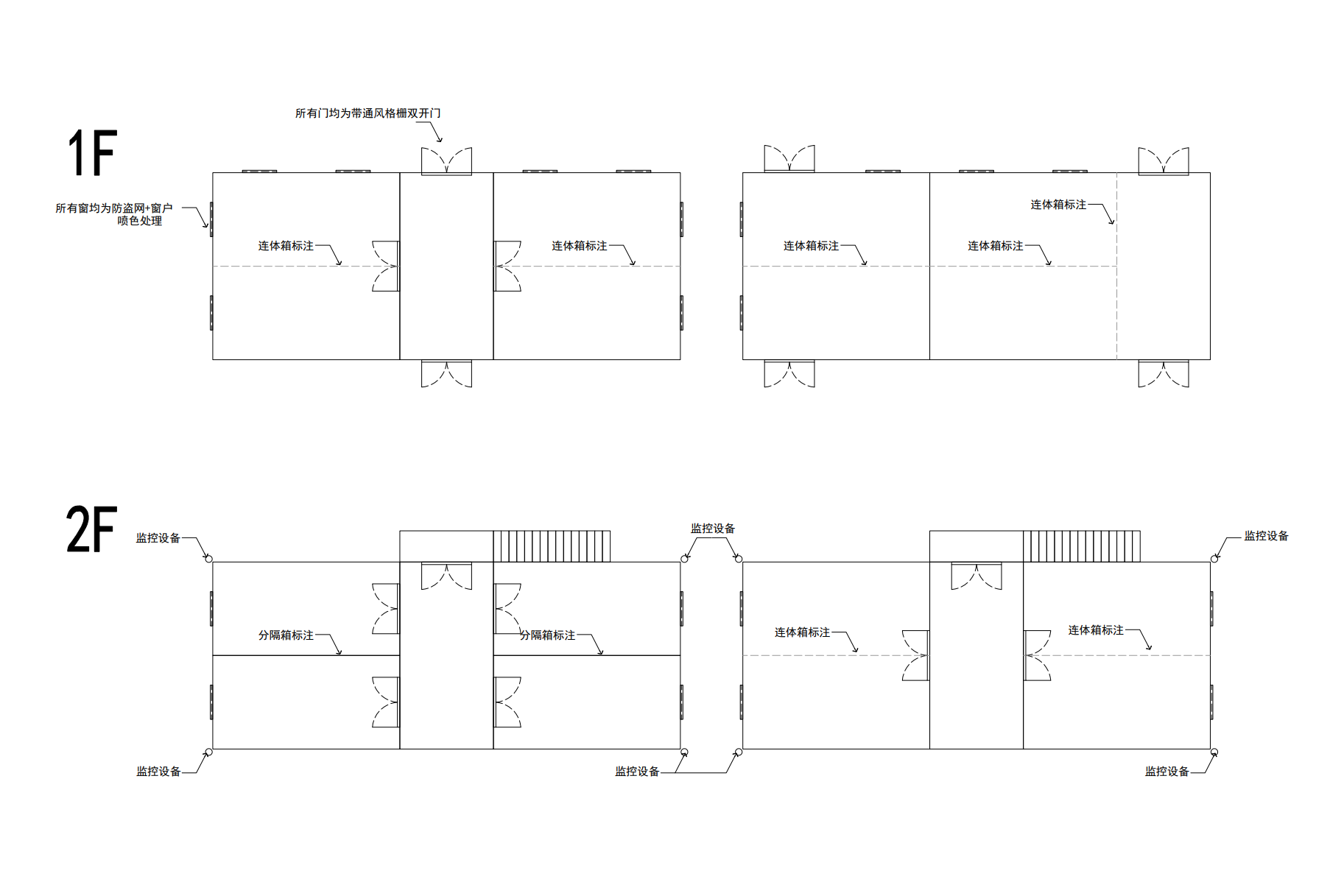
二、商务需求
（一）对供应商的报名资格要求：
1.具备独立法人资格，具有良好的纳税记录，具有招标产品要求的生产供应能力。
2.具有履行合同所必须的设备和专业技术能力。
3.提供近三年的项目案例（3个50万以上的定制集装箱合同）（需附合同复印件）。
三、技术需求
（一）技术参数需求：
序号 | 设备名称 | 规格、材质与工艺要求
1 | 标准集装箱 | 1、外尺寸(L*W*H)：6000mm*3000mm*2720mm；内尺寸(L*W*H)：5800mm*2800mm*2500mm。  主要型材：  一楼标箱主梁：规格10mm槽钢26.5KG。  二楼标箱主梁：规格12mm槽钢46.5KG。  地面次梁：规格 40*80*1.5 镀锌钢管。  立柱：规格 100*1.8 镀锌钢管。  屋面主梁：50*50 镀锌钢管 + 50*100 镀锌钢管。  吊头：210*103*6mm。  2、表面处理：防锈底漆+面漆。  3、防水处理：防霉防潮高强度玻璃胶防水处理。  4、墙板：彩钢/镀锌复合板厚度为75mm，岩棉厚度50mm，外彩钢板厚度0.5mm，外面大波纹状，内面平板；岩棉重48kg/m³，燃烧性能为A级不燃。  5、屋面：50mm厚双面彩钢阴燃泡沫复合板（彩钢板厚0.376mm，阻燃泡沫容重12kg/m³）。  6、一楼地面：足30mm厚防水硫酸盐水泥板；二楼地面：足20mm厚防水硫酸盐水泥板。  7、门：带通风格栅，304不锈钢门 尺寸≥W860mm*H19（双开门 尺寸≥W1720mm*H19），厚度1.2mm，内置方通龙骨，不易变形。  8、外窗：厚度1.0铝合金，尺寸：W1130mm×H1210mm×2 樘，单玻带防盗网。
2 | 电气 | 1、灯：LED 灯组16W×16套。  2、插座：10A五孔插座×15个。  3、开关：单键开关×14个。  4、16A漏电保护器：8个；32A漏电保护器4个。  5、配电箱：2个。  6、250*250排气扇：4个。  7、入户线：3*6平方，空调插座：3*4平方，五孔插座：3*2.5平方，照明：2*1.5平方。  8、网线：超五类网线。
3 | 广告字 | - 按模型及图纸尺寸定制。  - 1.0厚拉丝不锈钢面字体，整体厚度10cm。  - 背面不锈钢1.0厚支架固定。  - 背部发光防水耐热灯带，亮度10W，色温3000K。
（二）产品质量和安装调试检验标准：
1.供应商提供的货物必须符合国家、行业标准和环保要求。
设计依据：
《冷弯薄壁型钢结构技术规范》(GB50018-2002)
《钢结构设计规范》(GB50017-2013)
《建筑结构荷载规范》(GB50009-2012)
《工程结构可靠性设计统一标准》(GB50153-2008)
《低层冷弯薄壁型钢房屋建筑技术规程》(JGJ227-2011)
2.供应商提供的货物必须是全新的，必须具备出厂合格证，且进货渠道合法。
本结构主要承重构件均为冷弯薄壁型钢构件,用于加工该构件的钢带及钢板均符合现行国家标准《碳素结构钢》GB/T700的Q235钢，其抗拉强度、伸长率屈服强度、冷弯试验和硫、磷含量均有厂家出具的符合国家相关标准要求的合格保证。
3.产品性能必须满足参数要求，验收时需要按照学校要求进行，受力测试、调试结果必须合格：
一层：地面基础达到要求的前提下，每平方米受力不超过一吨，单点受力不超过150kg；
二层：整体受力每平方米不超过300kg，单点受力不超过100 kg，二楼错层箱体之间，受力位置靠近和一楼支撑点的受力会相应增加
四、货物供应时限和付款方式
（一）运输及包装方式的要求：
1.供应商负责将货物组件运输至约定的安装地点，并自行支付因运输货物组件所发生的一切费用。
2.供应商保证货物组件的包装符合运输的要求，保证货物在运输过程中不受锈蚀、损坏或灭失。
（二）安装要求：安装人员必须是经过专业培训的专业人员，安装过程将严格按照规范的程序实施，确保安装货物和周边设施安全。
（三）货物质量保证期为1年，质量保证期届满后，免费保修期为5年，货物在质量保证期期限内发生质量问题，供应商在接到甲方通知2个工作日内委派技术人员上门免费保修。
（四）付款方式：
1.签订合同后，支付合同价的30%。供货安装完工后，双方办理正式竣工验收及结算手续后，学校于30个工作日内支付至结算价的95%。
2.结算价的5%作为质量保证金，学校在产品质量保证期满后30个工作日内无息结清余下货款。
五、服务需求
（一）供应商交付的产品质量保证期为1年，自该产品经学校验收合格签字之日起计算。
（二）自质量保证期到期之日起，由原厂提供5年免费保修服务，免费保修期内，属产品质量问题，供应商依然免费维修，对于人为因素造成的损坏，供应商只收取维修所需的材料成本费。免费保修期届满后，如学校需要供应商继续提供维护服务，由双方另行协商。
（三）货物验收后一年内，学校因布置变化等原因需要增补合同范围内产品时，经双方协商一致后签订补充协议。

总务处
2024年8月11日

附件：集装箱仓库建设方案

